К обсуждению

технического решения создаваемого

на сайте Института культурного и природного наследия им. Д.С. Лихачёва

подраздела «Архив союзного Научно-методического совета»

Подраздел «Архив союзного Научно-методического совета» создаётся с целью предоставить широкому кругу специалистов гуманитарного профиля возможность знакомиться с ранее неизвестными архивными документами и материалами, изучать и использовать их в деле популяризации и сохранения культурного и природного наследия РФ.

Вопросы и ответы на вопросы, поставленные в присланном файле, а также возражения, уточнения и предложения по техническому решению создаваемого сайта.

1. Поддомен третьего уровня сайта <https://heritage-institute.ru> – ?
2. <https://archive.heritage-institute.ru/> – ?
3. Предлагаемый ГИВЦ сайт Базовой организации ([http://basic.organization.heritage-institute.ru](http://basic.organization.heritage-institute.ru/)) как основа разработки архивной страницы не отвечает нашим задачам (о задачах сказано ниже).
4. Мы согласны с тем, что пользователь будет попадать в Архив НМС с главной страницы сайта Института по «кнопке» с названием «Архив», где другие отделы Института смогут в дальнейшем создавать свои собственные архивные страницы.
5. Несколько изменена структура страницы **«Архив НМС».**

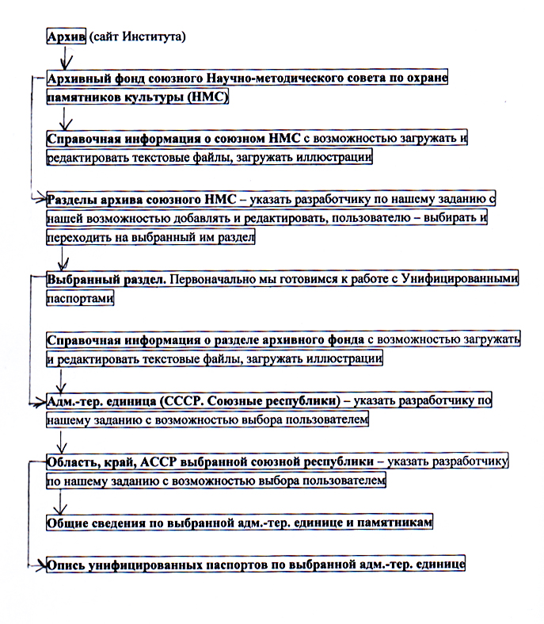

1. Каждую опись унифицированных паспортов предваряет «Вводная часть» (включена в структуру описи), содержащая обобщённые сведения по памятникам конкретного региона РФ (указатели, сведения обобщающего характера по типологической принадлежности и по категории охраны памятников, справочные сведения, др.).
2. Должна быть возможность размещать на нашей странице новые описи и редактировать их. При этом возникает вопрос – будет ли работать в размещённых на сайте описях в виде таблицы (Excel) необходимый пользователям поиск по кнопке «Найти и выделить» (крайняя справа в строке Меню)?
3. В разделах (колонках) Вводной части описи (здесь она представлена тремя частями на стр. 3–4) необходимо активизировать справки:

В разделе (колонке) «Шифр» – справку «Cм. "Список индексов административно-территориальной принадлежности памятников культуры СССР"» (стр. 3 данного документа).

В разделе (колонке) «Адрес. Местонахождение» – справку «См. "Cписок индексов типологической принадлежности памятников культуры СССР"» (стр. 3).

В разделе (колонке) «Типологическая принадлежность» – справку «См. "Cписок индексов типологической принадлежности памятников культуры СССР"» (стр. 3).

В разделе (колонке) «Категория охраны» – справку «См. справку "Типологическая принадлежность и категория охраны памятников культуры СССР"» (стр. 4).

В разделе (колонке) «Примечание» – справку «См. справку "Паспорта - копии"» (стр. 4).

Справки будут загружаться в структурные «окна» архивной страницы:

Справочная информация о разделе архивного фонда «Унифицированные паспорта» (Word, Jpg)

Общие сведения по выбранной адм-тер. единице и по памятникам (Word, jpg)

1. Предложения ГИВЦ: «*В таблице можно будет упорядочивать объекты в столбцах в алфавитном порядке … По возрастанию и убыванию дат столбец “Датировка”*» не приемлемы, так как унифицированные паспорта в описи расположены по инвентарным номерам (шифрам), которые им присваивались по мере поступления в НМС в соответствии с Списками индексов типологической принадлежности памятников культуры СССР и индексов административно-территориальной принадлежности памятников культуры СССР (МК СССР. М., 1972).

Мы намерены размещать каждую опись **как цельный архивный документ.** Мы не создаём базу данных по памятникам культуры, поэтому предложение по созданию «карточки объекта» («*По клику по наименованию памятника (ссылке) попадаем на карточку объекта*») отклоняется.

Есть ли смысл дублировать уже существующие подобные сайты с данными по памятникам культуры (с карточками объекта)?

1. Описи документов и материалов на памятники культуры большинства разделов архивного фонда НМС сформированы по административно-территориальной единице (союзные республики – области-районы-города – края – АССР). Внутри адм.-тер. единицы соблюдается объектный принцип.

**Ответы на вопросы, поставленные в конце присланного файла**:

1. *Как должен работать Поиск по описи?* – Должна работать кнопка «Найти и выделить», размещённая в меню описи с правого края. Должны открываться справки (списки), указанные внизу разделов (колонок) Вводной части описи. Обсуждение при встрече.

2. *Есть ли возможность прислать Образец паспорта (карточки) объекта?* – Мы можем прислать образец паспорта.

3. *Какое количество паспортов планируется?* – По разным регионам РФ имеется различное количество паспортов. Например, по Архангельской области – 326 паспортов, по Новгородской области – 1 552 паспорта. В целом по РФ – более 44 тысяч унифицированных паспортов.

4. *Кто будет наполнять сайт?* – Сотрудники Центра информационного обеспечения и документации наследия Батшев Максим Владимирович и Илевич Светлана Викторовна, работающие с архивным фондом союзного НМС (составление и оформление описей), готовы к работе по наполнению новой страницы «Архив союзного НМС» на сайте Института наследия.

5 и 6. *Что значит Word, Excel, используемые по всему документу (см. картинку ниже)?* – Это значит, что должна быть возможность размещать справки по описям и по памятникам, описи документов и сами документы в соответствующих форматах и ещё в jpg.

Вводная часть описи в трёх частях (№ 1, № 2, № 3).

№ 1

|  |  |  |  |
| --- | --- | --- | --- |
| **Шифр** | **Наименование Датировка** | **Адрес Местонахождение** | **Типологическая принадлежность** |
| **1/1.8.16 1/ - инвентарный номер 1 - РСФСР 8 - Архангельская область 16 - Приморский район (г. Архангельск)**  Литера в цифровом коде (шифре) **55-а/1.8.13** указывает на составную часть композиции ансамбля под общим номером. **55 - общий инвентарный номер комплекса а - составная часть 1 - РСФСР 8 - Архангельская область 13 - Онежский район** Литерный принцип формирования паспортного кода комплексных объектов (ансамблей) в описи соблюдается не всегда. Cм. "Список индексов административно-территориальной принадлежности памятников культуры СССР". | **Список персоналий, представленных в наименованиях паспортов: Авраамий Палицын, Алексеев С.В., Бобров И.И., Борисов А.А., Булычёв А.В., Вагнер Н.П., Вайтед Р., Выучейский И.П., Гайдар А.П., Гурьев В.П., Дмитриевский П.А., Дружинин С.Е., Загуляев Ф.Т., Книпович Н.М., Колотилова А.Я., Королёв А.А., Кривополенова М.Д., Курочкин А.М., Ливанов Н.А., Ломоносов М.В., Макаров Я.Е., Озаровская О.Э., Великая княжна Ольга Николаевна, Пахтусов П.К., Перфильев И.А., Пётр I, Петровский Г.Е., Писахов С.Г., Пришвин М.М., Пьянковы, Римский-Корсаков М.Н., Розинг Б.Л., Строгановы, Суховерхова А.Е., Узиков В.Т., Ценковский Л.С., Шевелёва К.П., Шимкевич В.М.** | **Административно-территориальное деление:**  **г. Архангельск Вельский район Верхнетоемский район Вилегодский район Каргопольский район Коношский район Котласский район Красноборский район Ленский район Лешуконский район Мезенский район Няндомский район Онежский район Пинежский район Плесецкий район Приморский район *Соловецкий район* Устьянский район Холмогорский район Шенкурский район Ненецкий автономный окру**г | **археология - 36 объектов история - 32 объекта история / архитектура - 2 объекта архитектура - 252 объекта монументальное искусство - 4 объекта С**м. "Cписок индексов типологической принадлежности памятников культуры СССР". |

|  |  |  |  |
| --- | --- | --- | --- |
| **Категория охраны** | **Приложение** | **Дата составления паспорта** | **Составитель паспорта** |

№ 2

|  |  |  |  |
| --- | --- | --- | --- |
| *Всемирное наследие ЮНЕСКО - 15 объектов* **союзная - 12 объектов республиканская -102 объекта местная - 52 объекта не состоит - 153 объекта не указана - 7 объектов** См. список "Типологическая принадлежность и категория охраны памятников культуры СССР". | **1. Фото (панорамные виды, общие виды, фрагменты, интерьеры). 2. Схемы фотофиксации. 3. Обмерные чертежи (генпланы, планы, фасады, разрезы, профили шурфов). 4. Схемы охранных зон. 5. Карта-схема расположения паспортизованных памятников археологии. 6. Рисунки. 7.Текстовые вкладыши.** | **Крайние даты паспортов: 1972-1992 гг.** | **Андрианов А.А. Аникина Л.И.**  **Артемьев Ю.И. Бровченко Н.П. Быковская Н.А. Веэн Л.И. Воронков А.Г. Гасконский А.А. Калинина Н.А. Корюкина Т.А. Критский Ю.М. Мартынов А.Я. Никольский С.А. Орфинский В.П. Осокина Н.А. Попова Л.Д. Ружникова Е.И. Савицкая О.Д. Севан О.Г. Смирнов Г.К. Соколова И.И. Старокадомская Е.Л. Тарасенко Н.А. Троскина Н.Д. Хаславская В.Е. Шармин П.Н. Шлеева М.В. А.С. Яковлев А.С.** |

|  |
| --- |
| **Примечание** |
| **1. При составлении электронной описи в паспортные данные памятников истории и культуры, а именно в наименование и в адрес / местонахождение были внесены некоторые изменения. 2. Вводная (обобщающая) часть описи содержит указатели имён ("Список персоналий, представленных в наименованиях паспортов", и "Составители паспортов"), а также указатель административно-территориальных единиц Архангельской области. 3. В перечне районов не указан Виноградовский район по причине отсутствия паспортов в нашем архивном фонде. Вместе с тем в перечень добавлен Соловецкий район, образованный Указом Президиума ВС РСФСР от 23 марта 1987 г. на территории Соловецких островов. До 1987 г. Соловецкий район составлял Соловецкий островной совет Приморского района. В описи название района Приморский – Соловецкий приведено в соответствие с годом образования последнего. 4. Название раздела и сведения, приводимые в нем во Вводной части описи, не совпадают в двух случаях: «Наименование. Датировка» – приводится список персоналий, представленных в наименованиях паспортов; «Адрес. Местонахождение» – дан список административно-территориальных единиц Архангельской области.**  **5. В раздел "Категория охраны" добавлена позиция "Всемирное наследие ЮНЕСКО" (выделена курсивом), указывающая на высшую степень ценности памятника культуры и его нахождение под международной правовой охраной. Данное добавление имеет прямое отношение к Институту наследия, на сайте которого размещены описи унифицированных паспортов, а именно: к одному из важнейших направлений его деятельности - к сотрудничеству с ЮНЕСКО. 6. На 16-й сессии Комитета Всемирного наследия ЮНЕСКО, проходившей с 7 по 14 декабря 1992 г. в г. Санта-Фе (США), в Основной список Всемирного наследия ЮНЕСКО в номинации «Историко-культурный комплекс Соловецких островов» (объект № 632) включён ансамбль Соловецкого монастыря в категории культурных объектов (критерий iv). 7. Учётные карточки, вложенные в обязательном порядке в каждый паспорт, в разделе «Приложение» не указываются. 8. В описи даны сведения о наличии документов и материалов по памятникам истории и культуры Архангельской области в других разделах архивного фонда НМС. 9. Оригиналы, копии.** См. справку "Паспорта - копии". |

№ 3

М.В. Батшев

С.В. Илевич

21.04.2024